Федеральное государственное автономное

образовательное учреждение высшего образования

«Национальный исследовательский университет

информационных технологий, механики и оптики»

**факультет программной инженерии и компьютерной техники**

**ЛАБОРАТОРНАЯ РАБОТА № 4**

по дисциплине

“Информатика”

ИСУ №14

*Выполнил:*

Студент группы P3111

Кудлай  
Никита Романович

*Преподаватель:*

Малышева  
Татьяна Алексеевна



Санкт-Петербург, 2021 г.

***Условие***

***Обязательное задание*** (позволяет набрать до 65 процентов от максимального числа баллов БаРС за данную лабораторную): написать программу на языке Python 3.x, которая бы осуществляла парсинг и конвертацию исходного файла в новый.

***Дополнительное задание задание №1*** (позволяет набрать +10 процентов от максимального числа баллов БаРС за данную лабораторную).   
a) Найти готовые библиотеки, осуществляющие аналогичный парсинг и конвертацию файлов.   
b) Переписать исходный код, применив найденные библиотеки. Регулярные выражения также нельзя использовать.   
c) Сравнить полученные результаты и объяснить их сходство/различие

***Дополнительное задание задание №2*** (позволяет набрать +10 процентов от максимального числа баллов БаРС за данную лабораторную).   
a) Переписать исходный код, добавив в него использование регулярных выражений.  
b) Сравнить полученные результаты и объяснить их сходство/различие.

***Дополнительное задание задание №3*** (позволяет набрать +10 процентов от максимального числа баллов БаРС за данную лабораторную).  
 a) Используя свою исходную программу из обязательного задания, программу из дополнительного задания №1 и программу из дополнительного задания №2, сравнить десятикратное время выполнения парсинга.   
b) Проанализировать полученные результаты и объяснить их сходство/различие.

***Дополнительное задание задание №4*** (позволяет набрать +5 процентов от максимального числа баллов БаРС за данную лабораторную).   
a) Переписать исходную, чтобы она осуществляла парсинг и конвертацию исходного файла в любой другой формат (кроме JSON, YAML, XML, HTML): PROTOBUF, TSV, CSV, WML и т.п.   
b) Проанализировать полученные результаты, объяснить особенности использованного формата

***Решение***

Все программы, исходный и результирующие файлы находятся на GitHub: <https://github.com/Kydlai/Infa-4>

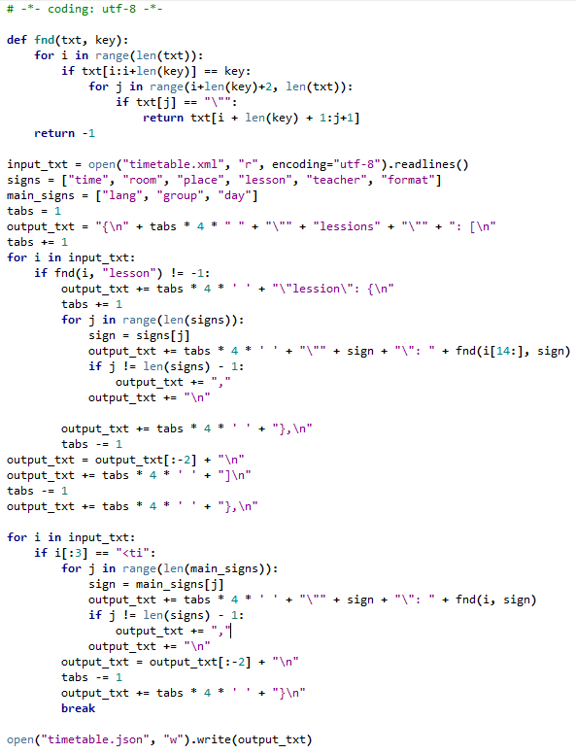

Рис 1. Решение основного задания

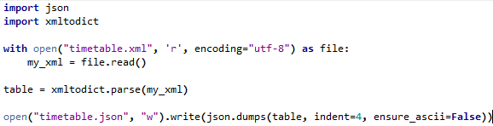

Рис 2. Решение доп. задания №1

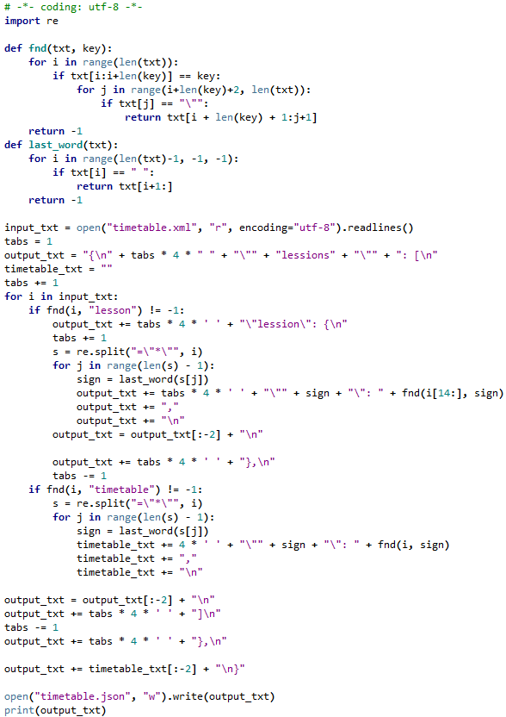

Рис 3. Решение доп. Задания №2



Рис 4. Сравнение скорости выполнения программ на Рис 1-3

Входной файл timetable.xml:  
<?xml version=**"1.0"** encoding=**"utf-8"** ?>

<timetable lang=**"ru"** group=**"P3111"** day=**"wetnesday"**>

<lessons>

<lesson time=**"11:40-13:10"** room=**"372 ауд."** place=**"Кронверкский пр., д.49, лит.А"** lesson=**"Программирование (лаб)"** teacher=**"Исаев Илья Владимирович"** format=**"Очно-дистанционный"** />

<lesson time=**"13:30-15:00"** room=**"372 ауд."** place=**"Кронверкский пр., д.49, лит.А"** lesson=**"Программирование (лаб)"** teacher=**"Исаев Илья Владимирович"** format=**"Очно-дистанционный"** />

</lessons>

</timetable>

Выходной файл timetable.json для основного задания и доп. задания №2:  
{

"lessions": [

"lession": {

"time": "11:40-13:10",

"room": "372 ауд.",

"place": "Кронверкский пр., д.49, лит.А",

"lesson": "Программирование (лаб)",

"teacher": "Исаев Илья Владимирович",

"format": "Очно-дистанционный"

},

"lession": {

"time": "13:30-15:00",

"room": "372 ауд.",

"place": "Кронверкский пр., д.49, лит.А",

"lesson": "Программирование (лаб)",

"teacher": "Исаев Илья Владимирович",

"format": "Очно-дистанционный"

}

]

},

"lang": "ru",

"group": "P3111",

"day": "wetnesday"

}

Выходной файл timetable.json для доп. задания №1:

{

"timetable": {

"@lang": "ru",

"@group": "P3111",

"@day": "wetnesday",

"lessons": {

"lesson": [

{

"@time": "11:40-13:10",

"@room": "372 ауд.",

"@place": "Кронверкский пр., д.49, лит.А",

"@lesson": "Программирование (лаб)",

"@teacher": "Исаев Илья Владимирович",

"@format": "Очно-дистанционный"

},

{

"@time": "13:30-15:00",

"@room": "372 ауд.",

"@place": "Кронверкский пр., д.49, лит.А",

"@lesson": "Программирование (лаб)",

"@teacher": "Исаев Илья Владимирович",

"@format": "Очно-дистанционный"

}

]

}

}

}

Выходной файл timetable.csv для доп. задания №4:

**lang;group;day;time;room;lesson;teacher;format**

**ru;P3111;wetnesday;11:40-13:10;372 ауд.;Программирование (лаб);Исаев Илья Владимирович;Очно-дистанционный**

**ru;P3111;wetnesday;13:30-15:00;372 ауд.;Программирование (лаб);Исаев Илья Владимирович;Очно-дистанционный**